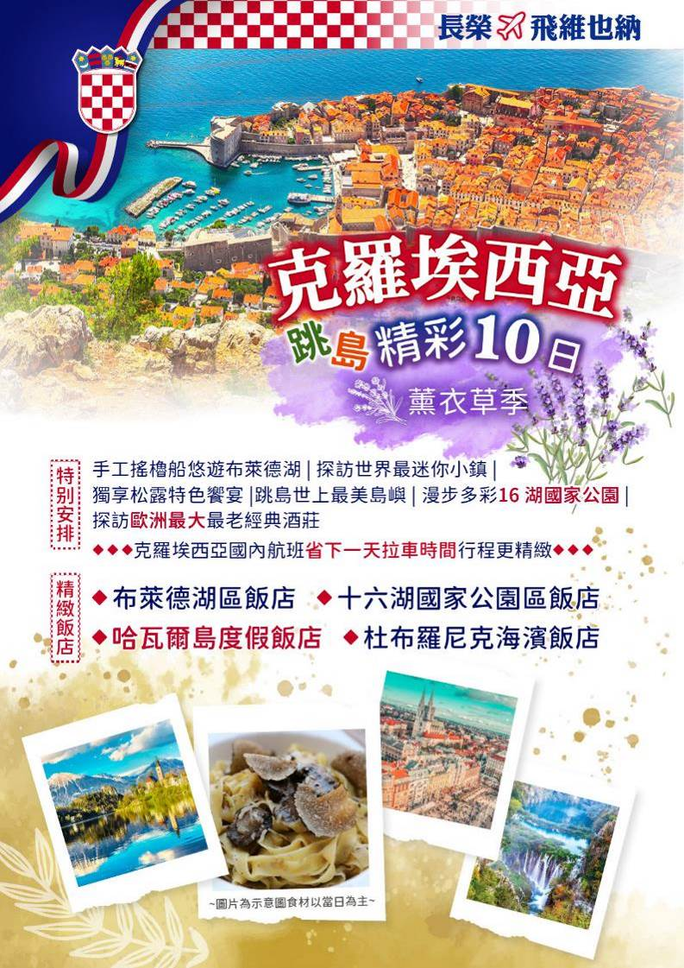
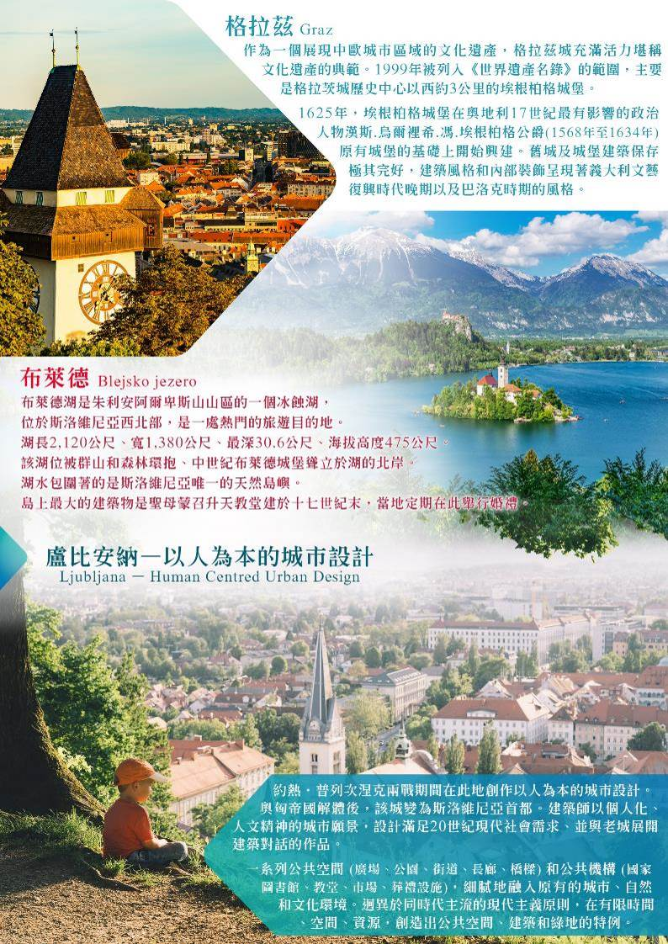

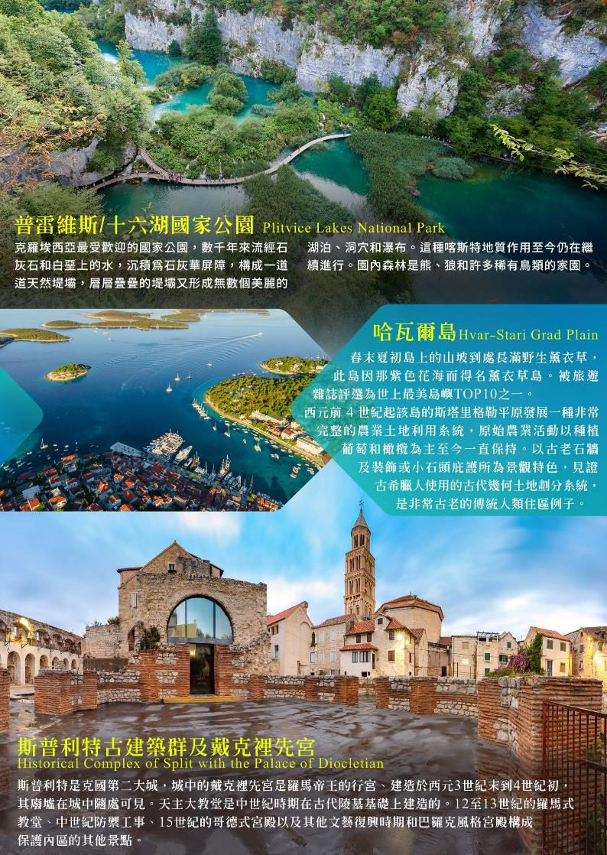
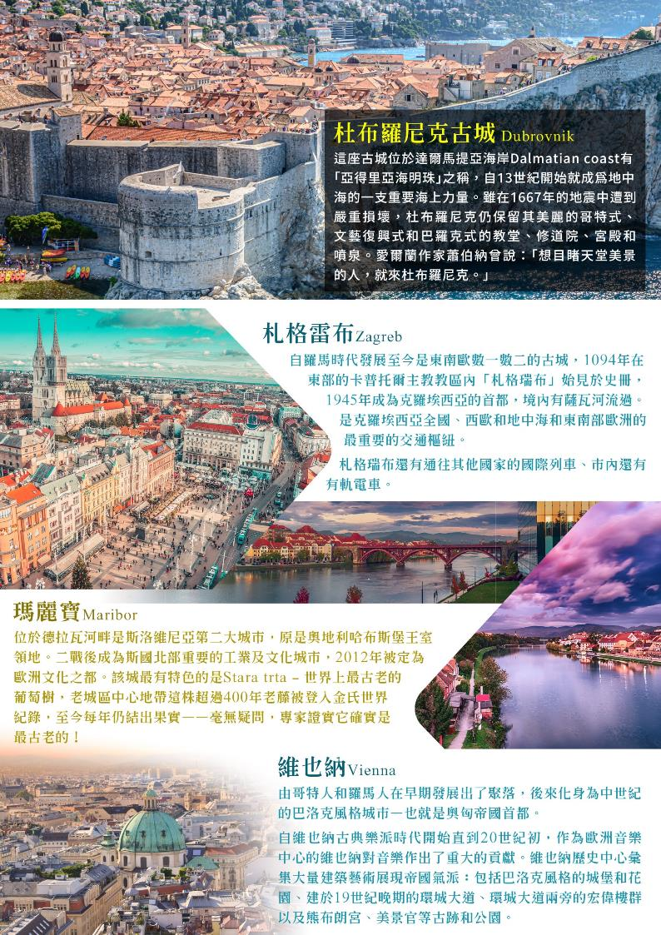
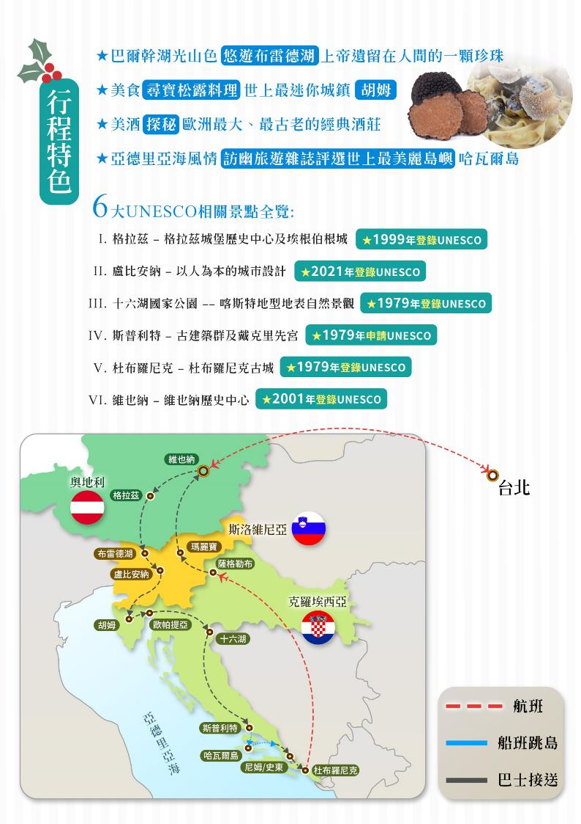
克羅埃西亞跳島精彩１０日
搖櫓船悠遊布萊德湖、探訪世界最迷你小鎮、跳島世上最美島嶼
參考航班時間（正確時間以航空公司公佈為準）
天數 | 出發城市 | 抵達城市 | 出發時間 | 抵達時間 | 航空公司 | 航班編號
第 1 天 | 台北TPE | 維也納VIE | 23:30 | 07:15+1 | 長榮航空 | BR65
第 9 天 | 維也納VIE | 台北TPE | 12:30 | 06:30+1 | 長榮航空 | BR66

★表含門票入內參觀 ◎表下車或行車觀光
第一天 |  | 台北 維也納
晚間帶著期待的心情於桃園機場集合，隨後搭乘長勞航空豪華客機直飛維也納；今夜於豪華客機上過夜，培養體力，帶著滿滿的期待，將於翌日抵達，展開這段迷人的克斯十日精彩遊！
餐 食 |  | 早餐：X 午餐：X 晚餐： 機上精緻餐食
住 宿 |  | 豪華客機
第二天 |  | 維也納機場 格拉茲 布萊德湖
經過長途的飛行，班機一早晨抵達維也納機場，辦理入關手續後展開克斯10天的經典旅程!
【格拉茲】是奧地利僅次於首都維也納的第二大城，十世紀時斯拉夫民族在此建立城堡，城市名字原意為小城堡、堡壘之意，舊城區中世紀建築保存良好，被收錄世界文化遺產。城內綠地廣闊被譽為花園城市，也以設計之都、大學城、2003年歐洲文化之都著稱。舊城及城堡建築風格和內部裝飾，處處展現義大利文藝復興時代晚期以及巴洛克時期的影響。
◎格拉茲主廣場 總聚集滿滿人潮，廣場上販售蔬果及食物。中間有座對格拉茲發展貢獻重大的約翰大公雕像，周圍雕像則代表了過去流經施泰爾馬克的四條河流。
◎市政廳 是廣場上最氣派的建築，1893年竣工的古典風格建築正面四座雕像複製品代表藝術、科學、貿易與技藝，這裡還是當地人舉行婚禮場地之一哦。廣場旁的郝普特街是舊城最熱鬧的購物大道，街上的繪畫之屋是格拉茲唯一的
◎彩繪屋 現存的壁畫是17世紀義大利著名建築師所創作。與斯博街交叉口的
◎呂格之屋 原是16世紀建造的巴洛克建築也是格拉茲最古老的藥房，現存美麗灰泥裝飾則是17世紀翻修後所
留下的。
【★布萊德湖】湖水反射出深淺不一或藍或綠的夢幻顏彩，湖光映襯山色交織出一幅美麗圖畫，一貫被稱為藍湖、且被當地人稱為聖湖的布雷德湖是我們下一個造訪的地方~位在斯洛維尼亞西北部的阿爾卑斯山腳，由冰河消退後所形成的湖泊，蔚藍的湖水四周被群山所環抱，湖光映襯出山色，風景美得如一幅圖畫。
搭乘最受奧匈帝國時期貴族們喜愛的古典★搖櫓船,遙想帝國曾經的輝煌，悠閒地欣賞這迷人景緻，好不愜意。
◎湖中心島 踏上那新娘跟新郎的幸福之階，經過這樣的儀式洗禮給予有情人深深地祝福！爬上階祶跟三五好友在教堂邊小店買杯冰其霖，遠眺聖湖四周景色、閒聊，享受當下~在心中默禱：但願年年有此景、眼前人常在！
晚間入住湖邊飯店，讓您輕鬆接近聖湖，早起的人可把握晨間時光蹺著湖散步一圈，來一場氛多精饗宴哦！
入內參觀  下車參觀  參考距離 |  | 古典手搖船（景點視當地安排日期及順序會有所不同）  格拉茲主廣場 / 市政廳 / 呂格屋 / 繪畫屋 / 布萊德湖心島（景點視當地安排日期及順序會有所不同）  維也納機場 --203km-- 格拉茲 –216K-- 布萊德湖
餐 食 |  | 早餐：機上簡餐 午餐：中式七菜一湯或西式 晚餐：布萊德湖當地風味餐
住 宿 |  | Hotel Rikli Balance或Hotel Park 或 同級
第三天 |  | 布萊德湖 盧比安納 胡姆 歐帕蒂亞
今早一路往南前往斯洛維尼亞首都【盧比安納】 鄰近阿爾卑斯山，該城建築深受鄰近的奧、義的強烈影響，保留當年羅馬帝國時代修築的城牆、巴洛克式建築及繽紛的馬賽克鑲嵌地板，遍佈文藝復興、巴洛克、新古典主義建築風格。當地居民深信自己被正義的飛龍所守護，飛龍傳說故事也讓盧比安納被暱稱為飛龍之城。
◎市政廳場 是斯洛維尼亞的政治中心，所有政府機構、餐廳與商店都圍繞在其四周。
◎三重橋 盧比安納地標 ，此橋1930年設計完成，橫跨盧比安納河、連接老城區和新城區。
◎飛龍橋 代表盧比安納守護者雕像。
◎聖方濟教堂 盧比亞那美麗的粉紅色的地標。
亞德里亞海邊都市著名的巧克利不僅是Kras的櫻桃酒白蘭地巧克力，更有海鹽巧克力。尤以盧比安納的海鹽巧克力，外型多樣且精緻、重點是價格也美，是CP值極佳的伴手禮選擇。
【胡姆】 長100公尺、寬30公尺的胡姆小鎮真的非常迷你。相傳，它是用巨人在米爾納河谷建造的城鎮遺留下來的石頭打造而成。儘管今日難以回溯起源，不過早期基督教的首個定居點，就位於胡姆今日所在地。與義大利中部的白露里治奧舊城（天空之城）一樣都位於山的的頂端，靠一條主要道路與外界相連，從遠處空拍看好像一座迷你版的山尖小城堡。11世紀第一批房屋建成，當時伊斯特拉所屬法蘭克帝國執政者將胡姆送給牧首阿奎萊亞Aquileia，之後500年胡姆一直處於阿奎萊亞宗主教區控制下被稱為城市堡壘。17世紀被威尼斯接管，修復了防禦城牆、建兩座塔樓、雙城門、城市小屋等行政建築。這座城市現在的面貌是在19世紀建造聖彼得和保羅教堂時完成的。19世紀初義大利工人在修建水渠的過程中，發現了伊斯特拉山谷中存在大量的松露。至今最出色的白松露Tuber Magnatum Pico，也只生長在伊斯特拉半島和皮埃蒙特，與橡樹、柳樹、椴樹和楊樹共生。而黑松露則與絨毛橡樹、霍姆橡樹、土耳其橡樹、椴樹、榛子、角樹、石竹等共生。下午到訪伊斯特拉半島上這個金氏紀錄世上最迷你城鎮，就讓我們在此盡情享用當地最新鮮的松露大餐~
下車參觀  參考距離 |  | 三重橋 / 聖方濟教堂 / 市政廳 / 飛龍橋（景點視當地安排日期及順序會有所不同）  布萊德湖 --56K-- 盧比安納 --133K-- 胡姆 --62K-- 歐帕蒂亞
餐 食 |  | 早餐：飯店享用 午餐：中式七菜一湯 晚餐：當地松露風味料理
住 宿 |  | Hotel Astoria/bristol - Luminor Hotel Collection 或Grand Hotel Adriatic 1或 Remisens Hotels Opatija 同級
第四天 |  | 歐帕蒂亞 十六湖國家公園 飯店
【歐帕蒂亞】 是亞德里亞海岸邊渡假都市，於奧匈帝國統治期間，一直都是富貴人士最愛造訪的地點之一。早餐後散步於靠海邊的區域，欣賞亞德里亞海晨間的景緻，然後啟程前往十六湖國家公園。
【★普雷維斯國家公園 】 克羅埃西亞最有特色的★普雷維斯國家公園（Plitvice Lakes National Park）因地貌奇特、景色別緻，被聯合國教科文組織列為世界自然遺產保護區。進入國家公園一號入口，沿著山谷向下行走不久便是大瀑布奇觀，從谷底看著大瀑布從山谷上飛流直下，真有銀河垂落之感。走過瀑布又出現碧綠見底的大湖，湖的盡頭是斷岩，湖水從斷岩落下，形成另一群瀑布，下面則出現又一美麗湖面，行走在這近乎神奇的境界，另人不勝陶醉，觀賞數個層疊湖後，出現一個大湖，有船隻航行，★乘渡船遊覽，看者沿途的峰巒迭嶂，心曠神怡，看著克斯特地型在地球表面上呈現多姿多彩的樣貌，不禁感歎大自然的鬼斧神工。遊園內以內無煙巴土，搭載旅客於入口1、2之間穿梭。整個園區面積極大、在此褄息的野生動物種類繁多，由園內的專業導遊帶領我們，漫步在16湖國家公園的步道間,大自然的美景在環保的安全措施充份保護下,讓愛好攝影的朋友們，到處都能找到別出心裁的角度哦!
入內參觀  參考距離 |  | 十六湖國家公園（含門票及園內專人導覽）  歐帕蒂亞 --184K-- 十六湖國家公園
餐 食 |  | 早餐：飯店享用 午餐：國家公園風味餐 晚餐：當地料理
住 宿 |  | Lyra Hotel Plitvice 或Hotel Jezero 或 同級
第五天 |  |  |  |  | 飯店 斯普利特 （跳島）哈瓦爾島
【斯普利特】 今日前往亞得里亞海最大的港口城市斯普利特~漫步於動人的海邊港灣，寬闊筆直的林蔭大道，將市中心一切為二，現代與古老的相互輝映，成就了斯普利特的兩樣風情。斯普萊特，是克羅埃西亞第二大城，也是整個達爾馬齊亞的海岸中心，傲人的歷史文化遺跡，帶動克羅埃西亞的旅遊經濟發展。其中，位於舊城區的戴克里先宮遺跡，於1979年被列為聯合國教科文組織世界遺產，也是克國境內最重要的古羅馬時代遺跡，著名史詩鉅作《冰與火之歌》在此處取景，劇中的丹妮莉絲坦格利安Daenerys Targaryen的居住地及彌林城Meereen就是在此地取景拍攝，古典奇幻景致令人著迷。
★戴克里先宮遺址 首建於西元三世紀，是整個克羅埃西亞最雄偉且耀眼的羅馬遺跡。皇宮的建材講究並特選Brac島產的白石，義大利和希臘的大理石，以及遠從埃及搬來的獅身人面像和石柱外，還有四座城門，分別稱為金、銀、銅、鐵門。儘管年代久遠，還是能顯現古羅馬時代帝王統馭的氣派輝煌。沿著斑駁的皇宮城牆，穿過地窖上如廢墟的皇宮殘餘建築，體驗民宅商店與古蹟融為一體的奇妙感受。接著讓展開我們的【★哈瓦爾島~跳島之旅】每年春末夏初是克羅埃西亞哈瓦爾島最美的時候，滿山遍野的紫色薰衣草、白色石灰色岩及油綠的葡萄藤、橄欖樹，加上亞得里亞海湛藍的海水及地中海耀眼的金色陽光，難怪哈瓦爾島被列為世界10大美麗島嶼之一，實至名歸。
（薰衣草開花時期約於5-6月，會受氣候及溫度影響可能提早或延後，非花季時仍可採購薰衣草香氛產品）
今晚讓我們入住島上度假飯店，就近欣賞哈瓦爾島的海一定有與眾不同之處，夜晚讓我們聆聽浪花及潮水的呢喃、期待明早看盡日間的白雲與藍天，把哈瓦爾島特殊的景緻百分百收藏在心底深處。
入內參觀  下車參觀  參考距離 |  | 哈瓦爾島跳島 / 戴克里仙宮（景點視當地安排日期及順序會有所不同）  斯普利特市區觀光（景點視當地安排日期及順序會有所不同）  札達爾 --156K-- 斯普利特 --64K-- 哈瓦爾島
餐 食 |  | 早餐：飯店享用 午餐：斯普利特當地風味餐 晚餐: 哈瓦爾島在地料理
住 宿 |  |  |  | Hotel Amfora - Hvar Grand Beach Resort（Suncani Hvar）或 同級
第六天 |  |  |  | 哈瓦爾島 （跳島）尼姆/史東 杜布羅尼克
上午再度跳島回到克羅埃西亞本土，午餐特別安排享用尼姆/史東在地美味的藍寶石牡蠣風味餐。
午餐後前往亞得里亞海珍珠~【杜布羅尼克】。這個歷史與文化的美麗古城，從遠處望去，整個古城靜靜聳立在一個小海岬上，三面環繞著湛藍的亞得里亞海，被厚實的城牆密密包圍。藍海、白牆，紅屋頂，這鮮明色彩對比也讓這杜布羅尼克成為亞德里亞海最閃亮的一顆明珠。古城內仍保存著13至16世紀建造的宮殿走廊、拱門與古城牆。杜布羅尼克城牆與堡壘，是歐洲屬一屬二雄偉的防禦工事，是城牆堡壘建築之最佳典範，號稱亞得里亞海最美麗。愛爾蘭作家蕭伯納George Bernard Shaw曾說：「想目睹天堂美景的人，就到克羅埃西亞的杜布羅威尼克。」孤立於海中岬角的海港小城，融合了許多文化於一身，素有『斯拉夫的雅典』、亞得里亞海明珠PEAL OF ADIATIC和城市博物館之稱。該城城牆保留完整《冰與火之歌》影集也在此處取景，劇中的君臨城King’s landing以及許多在南方的場景都是在此處拍攝。
◎派勒門 位於★舊城區的西側入口，是杜布羅尼克的主要出入口之一。外城門修建於1537年，是文藝複興樣式的拱門，上方有城市的保護神聖•布雷斯的雕像，內城門為1460年建造的哥德式風格的建築。
◎大歐佛利歐水池 是15世紀時，杜布羅夫尼克的供水系統。面對著亞得里亞海，克羅埃西亞有著無數的小島，而擁有「亞得里亞海之珠」美稱的杜布洛夫尼克，更有「斯拉夫雅典」的封號，迷人之處在於歷史建築與自然景觀的完美結合，擄獲難以計數遊子的心。想要一窺亞得里亞海之珠的全貌，當然就是要搭乘★纜車直上山頂，杜城之美盡收眼底。
入內參觀  下車參觀  參考距離 |  |  |  | 搭纜車登頂飽覽杜布羅尼克古城絕色美景/杜布羅尼克古城（順序視當地安排日期及順序可能不同）  派勒門 / 大歐佛利歐水池 / 聖約翰堡壘（順序視當地安排日期及順序可能會不同）  哈瓦爾 --144K-- 涅姆/史東 --66K-- 杜布羅尼克
餐 食 |  |  | 早餐：飯店享用 午餐：藍寶石牡蠣風味餐 晚餐: 杜城風味料理
住 宿 |  |  |  | Hotel Adria Dubrovnik 或City Hotel Dubrovnik或Valamar Hotels 或 同級
第七天 |  |  |  | 杜布羅尼克 札格雷布
上午進行杜布羅尼克古城經典行程後，享用當地達爾馬提亞區域的風味餐，然後跟古城道別。
為了提升旅遊品質盡量讓旅客能有更多的時間在景點上，我們前往杜布羅尼克機場，搭乘班機飛往羅埃西亞最大城市也是首都的~札格雷布，讓省下的10個小時時間能為大家作更精緻的行程安排。
【札格雷布】 是個充滿歷史與文化的◎古城，漫步於城區中就能感受這個多元文化與東歐風情的魅力城市。城市發展迅速且融合了各個時期的歷史古蹟與人民風俗，一直保持著古典魅力及豐富人情味，讓這城市散發出濃郁的文化藝術氣息。這城市的面積並不大，大致分為上城及下城，自中世紀以來，此地便是克羅埃西亞的地理、政治、宗教、經濟與文化中心，有許多著名的研究家、藝術家及運動選手來自於此城，歷史上也因地處於東歐多條重要路線的交叉點，凸顯出這個城市多元文化相疊的獨特氣息。現今它已經是克羅埃西亞政治、經濟、文化中心與超過百萬人口居住的一個重要城市了。隨後至餐廳用晚餐，入住飯店好好休息，以便讓明日的自己活力充沛。
入內參觀  下車參觀  參考距離 |  |  | 克羅埃西亞國內班機（由杜布羅尼克飛往首都札格雷布 省下十多個小時行車時間）  瞭望塔 / 主教堂 / 耶拉齊洽廣場（景點視當地安排日期及順序會有所不同）  杜布羅尼克 --20K-- 機場搭機 --625K-- 札格雷布
餐 食 |  |  | 早餐：飯店享用 午餐：達爾馬提亞風味餐 晚餐 : 札逹爾當地料理或中式七菜一湯
住 宿 |  |  |  | Grand Hotel Zagreb 或Hotel Blue或Hotel International 或 同級
第八天 |  |  | 札格雷布 瑪麗寶 維也納
早晨我們養足精神前往斯洛維尼亞第二大城【瑪麗寶】，這個城市經歷二戰和斯洛維尼亞獨立戰爭，城中有許多紀念瑪麗寶戰爭的室外空間裝置藝術品。該城最有特色的是Stara trta --世界上最古老的葡萄樹，從她的葡萄串中，大師們年年榨出珍貴的汁液，老藤象徵著瑪麗寶和斯洛文尼亞乃至整個世界豐富的葡萄酒文化。
★經典酒窖 參觀歐洲最大最古老的經典酒窖之一也就在位於瑪麗寶市中心。Mariborski Vinag 以其豐富的葡萄栽培、釀酒和貿易傳統繼續其故事。Vinago 的葡萄栽培和釀酒傳統始於 1847 年，當時來自 Melje的貴族 Alojz Kriehuber 開始從事葡萄栽培，並為此建造了一個酒窖。二戰後與一個更古老的啤酒廠酒窖合併，成為市中心地下中歐最大的經典隧道酒廠。Vinag 是前南斯拉夫最大的葡萄酒生產商出口商之一，酒窖最古老的部分建於 1847 年，佔地15,000平方公尺和 2.1 公里的地下隧道、酒儲存總容量為 300 萬升。葡萄酒檔案館是最驚人的，收藏 85,000 瓶頂級葡萄酒。接著就在這個酒鄉以歐洲人的方式享用當地料理，邊聊、邊品嚐、沈浸在美景下的悠閒氛圍裡。
【維也納】午後我們一路往北前往維也納--也是這趟旅行的終點，建於 19 世紀末寬闊且繞著市中心和霍夫堡王宮的環城大道，兩旁都是同時期的藝術建築。受巴洛克及現代主義的影響，當時的建築如同是藝術古城縮影，也讓整個維也納城市贏得「建築的博覽館」美名。順著環城大道是許許多多知名偉大建築，如：市政廳、國會大廈、英雄廣場、霍夫堡皇家宮殿、自然歷史博物館、藝術史博物館、維也納國家歌劇、城市公園院和應用藝術博物館等，正是暢遊維也納CP值最高、且最佳觀光路線。
入內參觀  參考距離 |  |  | 歐洲最古老酒窖品酒之旅（含試飲及專人導覽）  札格雷布 --118K-- 瑪麗寶—258k - - 維也納
餐 食 |  |  | 早餐：飯店享用 午餐：酒鄉在地料理 晚餐：中式七菜一湯
住 宿 |  |  |  | Pannonia Tower Hote 或 同級
第九天 | 維也那 機場 台北
今日讓我們沿著環城大道重溫帝國的雄風，感受「建築的博覽館」知名建築的風光，一路上市政廳、國會大廈、英雄廣場、霍夫堡皇家宮殿、自然歷史博物館、藝術史博物館、維也納國家歌劇、城市公園院和應用藝術博物館等，方向一轉放眼望去是著名青春派風格的美麗大樓。
早餐後帶著依依不捨的心情，把滿滿的奧匈帝國及斯拉夫文化、藝術及湖光山色的各種風情全部打包、帶著依依不捨的心情，前往機場返回溫暖的家。今晚夜宿機上。
參考距離 |  |  | 維也納 --50K-- 機場
餐 食 | 早餐：飯店享用 午餐：機上精緻餐食晚餐：機上精緻餐食
住 宿 |  |  |  | 夜宿客機
第十天 | 抵達台北
本日返抵國門，結束令人精彩又難忘的克斯10日遊，班機飛抵桃園國際機場，結束令人難忘的巴爾幹半島之旅。期待下一次的相逢在美麗的歐洲！
餐 食 | 早餐：機上精緻餐食 午餐：X 晚餐：X
住 宿 | 溫暖的家
出團備註
● 包含項目：含兵險，含國內外機場稅。
● 不含項目：不含小費，不含行李小費，不含行李超重費，不含接送費。
● 訂金每人NT20,000，報名後三天內付訂金。
● 單人房差NT10,000。
● 小費每人每天10歐元〔10歐*10天=100歐元〕。
● 20人成團，最多為45人以下〔含〕，台灣地區將派遣合格領隊隨行服務。
● 小孩不佔不符合歐洲消防規定，2歲以上小孩皆須佔床，2歲以下嬰兒可不佔床。
● 70歲以上的旅客參加團體請強烈建議一定要投保申根保險。
溫馨提醒及建議
1. 本公司對同等級之飯店間入住選擇有最終決定之權利。
2. 貼心提醒：為考量旅客自身之旅遊安全並顧及同團其它團員之旅遊權益，年滿70歲以上及行動不便者之貴賓須有同行家人或友人，方始接受報名，不便之處，尚祈鑑諒。
3. 如您為未滿20歲之未成年人，未與法定代理人一同報名參加旅遊行程時，須得法定代理人之同意，報名始為有效！為確認您的報名有徵得法定代理人之同意，請您記得將旅行社所給旅遊定型化契約書或同意書，提供給您的法定代理人簽名後並繳回，報名手續始有效完成！
4. 團體旅遊需多方顧及全體旅客，時間的安排也需相互配合，故若有嬰幼兒同行時，可能無法妥適兼顧，所以煩請貴賓於報名時，多方考量帶嬰幼兒同行可能產生的不便，以避免造成您的不悅與困擾。
5. 素食：因各地風俗民情不同，國外的素食習慣大多是可以食用蔥、薑、蒜、蛋、奶等，除華僑開設的中華料理餐廳外，多數僅能以蔬菜、豆腐等食材料理為主；若為飯店內用餐或一般餐廳使用自助餐，亦多數以蔬菜、漬物、水果等佐以白飯或麵食類。故敬告素食貴賓，海外團體素食餐之安排，無法如同在台灣般豐富且多變化，故建議素食貴賓能多多鑑諒並自行準備素食罐頭或泡麵等，以備不時之需。
6. 因氣候無法預測，故若遇大風雪、火山、等情況，則會以行程安全順利為考量，採緊急行程應變措施，敬請見諒。
7. 本行程設定為團體旅遊行程，故為顧及旅客於出遊期間之人身安全及相關問題，於旅遊行程期間，恕無法接受脫隊之要求；若因此而無法滿足您的旅遊需求，建議您另行選購團體自由行或航空公司套裝自由行，不便之處尚祈鑒諒。
8. 我們為維護旅遊品質及貴賓們的權益，在不變更行程內容之前提下，將依飯店具體確認回覆的結果，再綜合當地實際交通等情況，為貴賓們斟酌調整並妥善安排旅遊行程、飯店入住之先後順序或旅遊路線，請以說明會或最後確認的行程說明資料為準。
9. 行程於國外如遇塞車時，請貴賓們稍加耐心等候。如塞車情形嚴重，而會影響到行程或餐食的安排時，為維護旅遊品質及貴賓們的權益，我們將為您斟酌調整並妥善安排旅遊行程，敬請貴賓們諒解。
10. 許多歐洲的景點城鎮，均具有數百年的歷史背景，為顧及其文化、建築之保存及維護，行程中往往遊覽車不能任意進城或任意停車，許多的遊覽需以步行來完成，提醒貴賓穿著舒適合腳的鞋子，避免造成步行不適的現象。
11. 飯店房間均提供兩小床房型，若您指定大床房型，需視飯店提供為主，並無法保證一定有大床房型或三人一室加床〔須另外加價〕，因區域酒店構築限制，造成不便敬請見諒。
12. 歐洲三人同房通常為雙人房加一床，許多旅館只接受小孩〔12歲以下〕才能加床，一大二小或二大一小合住，加床大多為摺疊床、沙發床或行軍彈簧床，房間空間本有限，加上三人份的行李，勢必影響住宿品質，故建議避免住宿三人房。
13. 歐洲飯店的團體房無法指定連通房、同行親友指定在同樓層或鄰近房間，我們將向飯店提出您的需求，但無法保證飯店一定提供，敬請見諒。
14. 歐洲旅館的星級評鑑標準，係以基本服務品質外，加上按歷史人文為鑑定主軸，強調建築物本身的歷史價值，鑒於法律規定或古蹟文化保存因素，不得重建。故一般位於歐洲老城區或特定地區的特色旅館，外觀色調質樸，房間內設備簡單。經整修後，均呈現古色古香的經典品味，因建築主體架構無法進行改造，以致房間有格局大小不一的狀況。倘部分標準房獲飯店善意升等，非本公司所能掌控，亦無差別待遇，敬請旅客諒察。
15. 歐洲緯度位於北緯35度以北，最熱均溫高於30度C每年不超過2個月，歐洲各國為保護其歷史建築之原有風貌，而限制旅館經營規模，加上歐洲環保觀念甚重，至今歐洲仍有一些飯店並未裝設冷氣空調〔寒冷地區則在冬季供應暖氣空調〕，此乃常態敬請知悉！
16. 飯店房型為兩人一室，若無同行者一同報名參加，本公司得協助安排與當團其它同性別團員或領隊進行分房〔但無法保證〕。若個人需指定單人入住，請於報名時主動告知業務人員，並按房型補足單人房價差，實際價差費用，悉以當團說明公布為準。
17. 團體安排之房型皆為雙人標準禁菸房，請勿在房內抽菸；若逕行於房內抽菸，經查獲須配合各旅館規範繳交鉅額罰金，通常金額約在100-500歐元不等，詳細金額依照各旅館索賠為主。
18. 以上表列行程，為我們的經驗值，主要是為了讓您在出發前，能初步了解整個行程操作的情形，當然我們的領隊會以此為操作標準，但若遇特殊情況，在考慮行程的順暢度下，若當地導遊及領隊稍作更改，請您見諒。
19. 若有特殊餐食、兒童餐者，請您在報名時，同時告知業務人員，或最少請於出發前七天〔不含假日〕告知承辨人員，以利為您處理。
20. 因大床房型數量有限，若遇旅遊旺季期間，有時遇飯店無法提供，敬請見諒。
22. 因本行程不提供行李員之服務，所以您可省下進出房間的行李小費，和等候送行李的時間。

